Исследовательская работа

Атомная энергетика – преимущества и недостатки, мирное применение

ЛЕВОН ЖАМГАРЯН
9-4 класс, Средняя школа
Учебный комплекс Мхитар Себастаци

РУКОВОДИТЕЛЬ: Э. Айваязан, Г. Искандарян
РЕЦЕНЗИСТ:

Содержание
Введение
Цели и задачи исследовательской работы
История открытий
Атомная энергия (Строение атома, излучение, стандартная модель, цепная реакция)
АЭС – принцип работы ядерного реактора
Вопросы АЭС
Заключение
Источники

Введение
Атомная энергетика является одной из самых сложных и технологически развитых отраслей современной науки. Открытия в области физики наномира позволили человечеству не только понять строение вещества и фундаментальные законы вселеной, но и научиться получать энергию из атомного ядра.
Вокруг атомной энергии до сих пор существует множество споров и опасений. Для многих людей атомная энергия ассоциируется прежде всего с авариями, радиацией и высокой опасностью. Во многом подобные страхи возникают из за не понимания принципов работы ядерных реакторов, принципа радиации и систем безопасности современных атомных электростанций.
По этому основная задача данной исследовательской работы - изучить основы атомной энергетики, принципы работы АЭС и физические процессы, которые происходят в ядерных реакторах. Особое внимание мы уделим тому, как открытия в ядерной физике постепенно привели к созданию современных электростанций и за счёт каких технологий контролируется эта энергия.
В работе рассматриваются история развития ядерной физики, строение атома, радиоактивное излучение, цепная ядерная реакция, устройство ядерных реакторов, а также основные преимущества и проблемы атомной энергетики. Изучение данной темы позволяет не только лучше понять принципы работы атомной энергетики, но и более объективно оценить её реальные возможности и риски.
Тема атомной энергетики нередко рассматривается в контексте политических, геополитических, военных и морально-этических дискуссий. Однако в рамках данной исследовательской работы подобные аспекты сознательно не будут являться предметом изучения.
Цель исследовательской работы: Изучить научные основы атомной энергетики, принципы работы АЭС и роль открытий в области ядерной физики в создании современных технологий получения энергии, а также на основе этих данных разобраться, насколько обоснованы существующие в обществе опасения.
Задачи исследования
- Изучить историю основных научных открытий, приведших к развитию ядерной физики и атомной энергетики.
- Рассмотреть современные представления о строении атома и элементарных частицах.Изучить природу радиоактивного излучения и виды радиации.
- Исследовать принцип цепной ядерной реакции и процессы деления атомного ядра.
- Изучить устройство ядерного реактора и принцип работы атомной электростанции.
- Исследовать существующие принцыпы безопасности АЭС.
- Рассмотреть основные типы ядерных реакторов и особенности их работы.
- Проанализировать крупнейшие аварии в истории атомной энергетики и причины их возникновения.

Глава 1
История открытий
В 1895 году Вильгельм Конрад Рентген совершил важное научное открытие. Он проводил эксперименты с катодными лучами и заметил неизвестное излучение, которое проходило через предметы и оставляло изображение на фотопластинке. ранее неизвестный вид излучения, которые в последствии были названы рентгеновские лучи, обладающий способностью проникать через различные вещества. Это открытие стало значительным шагом в развитии физики и медицины и положило начало изучению различных видов излучения.
Это открытие послужило толчком и по сути стало отправной точкой после которого начлись активные исследования в направлениях связанных с свойствами и способностью различных веществ излучать; таким образом началась своего рода «Эпоха великих открытий» в различных естественных науках каждое из которых делало возможным следующие открытия. Без открытий в математике были невозможны некоторые открытия физики и химии. Открытие одного ученного было невозможно без открытия другого.
В 1896 году Анри Беккерель установил, что некоторые химические элементы, в частности уран, способны самопроизвольно испускать излучение без какого либо внешнего воздействия. Данное явление стало основой для формирования представлений о радиоактивности.
Значительный вклад в развитие исследований внесла Мария Кюри, которая ввела в научный оборот термин «радиоактивность» и совместно с Пьером Кюри открыла новые радиоактивные элементы радий и полоний.ю
В 1899 году Эрнест Резерфорд установил, что радиоактивное излучение неоднородно, и выделил два его основных типа альфа и бета излучение.
В 1900 году Поль Вийяр обнаружил третий тип излучения гамма излучение.
В 1932 году Джеймс Чедвик открыл нейтрон нейтральную частицу, входящую в состав атомного ядра Это открытие имело большое значение для дальнейшего развития ядерной физики, так как позволило лучше понять строение атома и процессы, происходящие в ядре.
В 1934 году Ирен Жолио Кюри и Фредерик ЖолиоКюри доказали возможность получения искусственной радиоактивности путём облучения стабильных элементов.
В 1933 году Лео Сцилард выдвинул идею цепной ядерной реакции, которая стала основой для создания ядерных реакторов.
В 1938–1939 годах Лиза Мейтнер, Отто Ган и Фриц Штрассман открыли и объяснили процесс деления атомного ядра, при котором выделяется огромное количество энергии.
Все перечисленные открытия заложили научную основу для использования энергии атомного ядра в практических целях.
В 1942 году под руководством Энрико Ферми в Чикаго была осуществлена первая в мире управляемая цепная ядерная реакция на установке «Чикагская поленница-1».
В 1951 году в США, в национальной лаборатории Айдахо, на экспериментальном реакторе EBR-I впервые в истории было получено электричество с использованием энергии ядерных реакций.
В 1954 году в СССР, в городе Обнинск, под руководством Игорь Курчатов была запущена первая в мире атомная электростанция, подключённая к общей электрической сети. Это событие ознаменовало начало эры коммерческой ядерной энергетики.

Глава 2
Атомная энергия
Строение атома
В первые идея фундаментального вещества пришла древним Грекам а имено философам Левкиппу и Демокрит в V веке до н.э. Они выдвинули гипотезу, что всё вещество состоит из мельчайших частиц, атомов (в переводе с древнегреческого неделимый). И в плоть до конца XIX века сохранилось мнение что атом является мельчайшей частицей вешества.
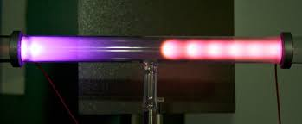
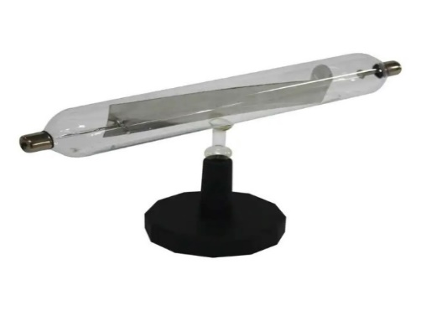
Но в конце XIX века когда Джозеф Томсон работал с катодной трубкой, то есть стеклянной трубкой в которой вакуум, внутри которой он пропускал электрический ток. Внутри появлялись светящиеся лучи, которые тогда называли катодными лучами.
Рисунок 2 Риснок 2 Катодная трубка с пропущенным через нее электическим токому
Рисунок 1 Катодная трубка

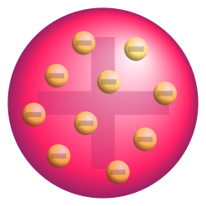
Тогда учёные ещё не понимали, что это такое. Томсон решил проверить и начал проводить эксперименты. Он создавал внутри трубки электрическое и магнитное поле и смотрел, отклоняется ли луч, и оказалось, что луч отклоняется к положительному заряду и это значит он состоит из отрицательно заряженных частиц. После Томсон измерил отношение заряда к массе и понял что эти частицы намного легче атомов и присутствуют в любом веществе. И тогда он положил основу для следуйших открытий атом НЕ НЕделим. Внутри атома есть маленькие отрицательные частицы. Так был открыт электрон - первая обнаруженная элементарная частица. Томсон предложил модель, в которой отрицательно заряженные электроны внесены в положительно заряженную среду.
Рисунок 3 Модель атома предложенная Джозефом Томсоном

В 1909 году ученики Резерфорда Ганс Гейгер и Эрнест Марсден под его руководством направили поток альфа-частиц на очень тонкую золотую фольгу. И ожидалось, что почти все частицы пролетят прямо. И большинство действительно пролетало. Но некоторые частицы отклонялись на огромные углы, а отдельные вообще летели назад. Это было настолько неожиданно, что Резерфорд позже сравнил это с ситуацией, будто ты выстрелил снарядом в лист бумаги, а он отскочил обратно. Тогда он понял: такое возможно только если почти вся масса и положительный заряд атома сосредоточены в очень маленькой и плотной области. И так в 1911 году появилась ядерная модель атома в центре маленькое тяжёлое ядро него вокруг электроны, а большая часть атома пустое пространство.
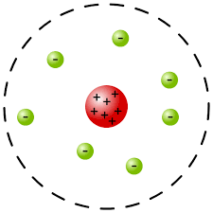
Рисунок 4 Модель атома предложенная Эрнестом Резерфордом
В 1913 году Нильс Бор в анализируя, столкнулся с проблемой в конструкции атома предложенной Эрнестом Резерфордом. Если электрон крутится вокруг ядра как планета вокруг Солнца, то по обычной физике он должен постоянно излучать энергию. А значит терять скорость и в следствии этого приближаться к ядру и очень быстро «упасть» в него. Но этого не происходило, а атомы были устойчивыми. Тогда Бор начал искать объяснение. Одновременно учёные изучали свет, который испускают атомы. Например, водород светился не любыми цветами, а только строго определёнными линиями.
И тогда Нильс Бор предположил что электрону «разрешены» только определённые орбиты, и если он на такой орбите, он энергию не теряет, а свет, то есть излучение, появляется только тогда, когда электрон переходит между орбитами.
И это потверждалось тем что его модель реально совпала с реезультатами экспериментами с атомом водорода. Она правильно предсказывала спектр водорода.
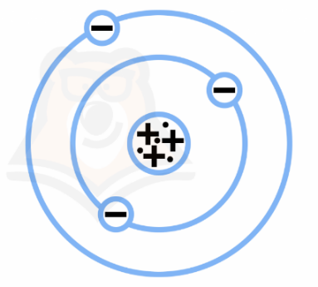
Рисунок 5 Модель атома предложенная Нильсом Бором
В модели Атома Нильса Бора есть ядро с положительным зарядом и вокруг него вращающиеся по определеным орбитам электроны.
Но позже оказалось, что электроны движутся не как маленькие планеты по чётким кругам. Поэтому модель Нильса Бора была неполной.
В 1926 году Эрвин Шрёдингер создал своё знаменитое уравнение, которое описывало поведение электрона как волны. После этого учёные пришли к идее орбиталей. Орбиталь это не точная дорожка электрона, а область, где его вероятнее всего найти.
iℏ ∂Ψ/∂t ​=ĤΨ
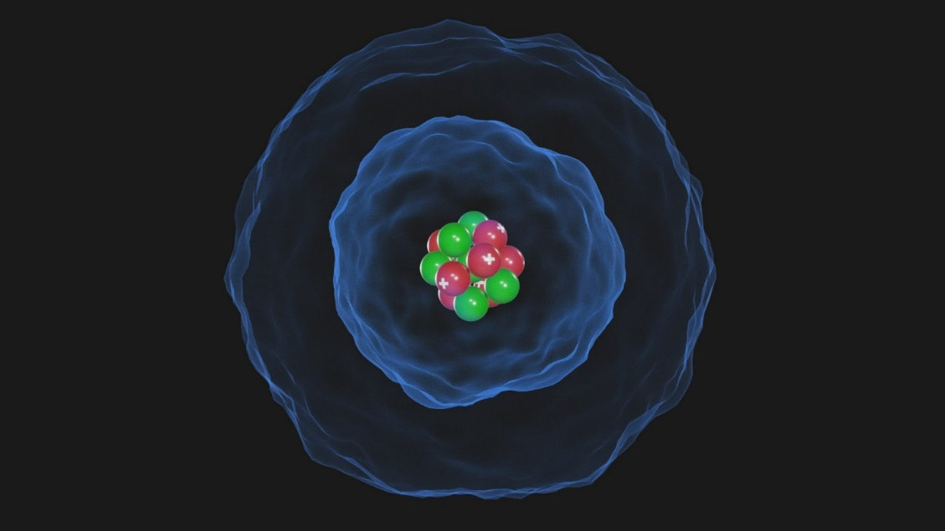
Рисунок 6 Вероятностное расположение электронов на энергетических уровн ях согласно уравнениям Шредингера
Так были открыты орбиты
s-орбиталь | 1-ый энергетический уровень
p-орбитали | 2-ый энергетический уровень
d-орбитали | 3-ый энергетический уровень
f-орбитали | 4-ый энергетический уровень
И на каждом энергетическом уровне находятся все орбитали которые были на прошлом и еще своя, на пример:

Атом | H - Водород | O - Кислород | Ti - Титан | Ag-Серебро
Энергетических уровеней | 1 | 2 | 3 | 4
Орбитали | S | S, P | S, P, D | S, P, D, F
Энергетический уровень 1, количество электронов | S – 1ē | S – 2ē | S – 2ē | S – 2ē
Энергетический уровень 2, количество электронов |  | S – 2ē, P – 4ē | S – 2ē, P – 6ē | S – 2ē, P – 6ē
Энергетический уровень 3, количество электронов |  |  | S – 2ē, P – 6ē, D – 2 ē | S – 2ē, P – 6ē,  D - 10ē
Энергетический уровень 4, количество электронов |  |  |  | S – 2 ē, P - 6ē,  D - 10ē, F - 1ē
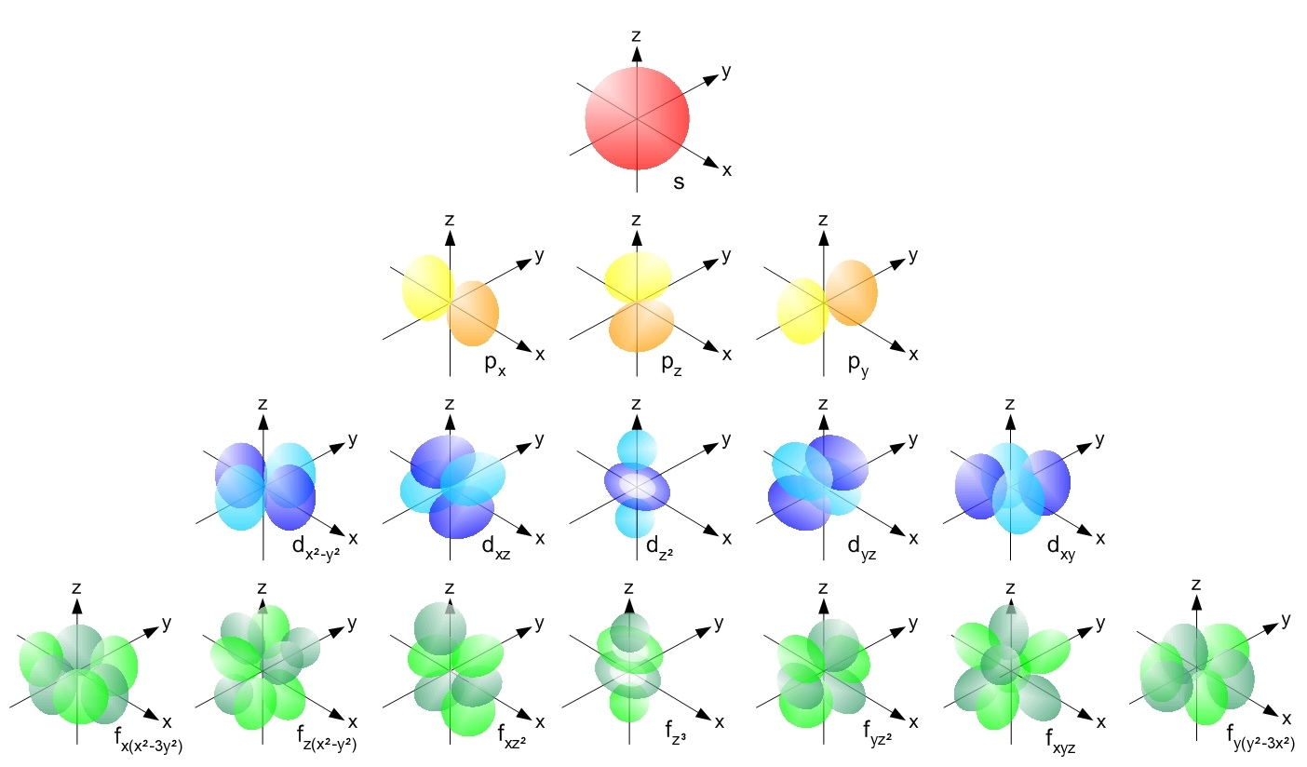
Рисунок 7Рисунок 8 Энергетические уровни и орбитали

Так выглядит экспериментальной наблюдение узловой структуры электронной орбитали атома водорода. Структура светлых и темных колец соответствует распределению плотности вероятности электрона.
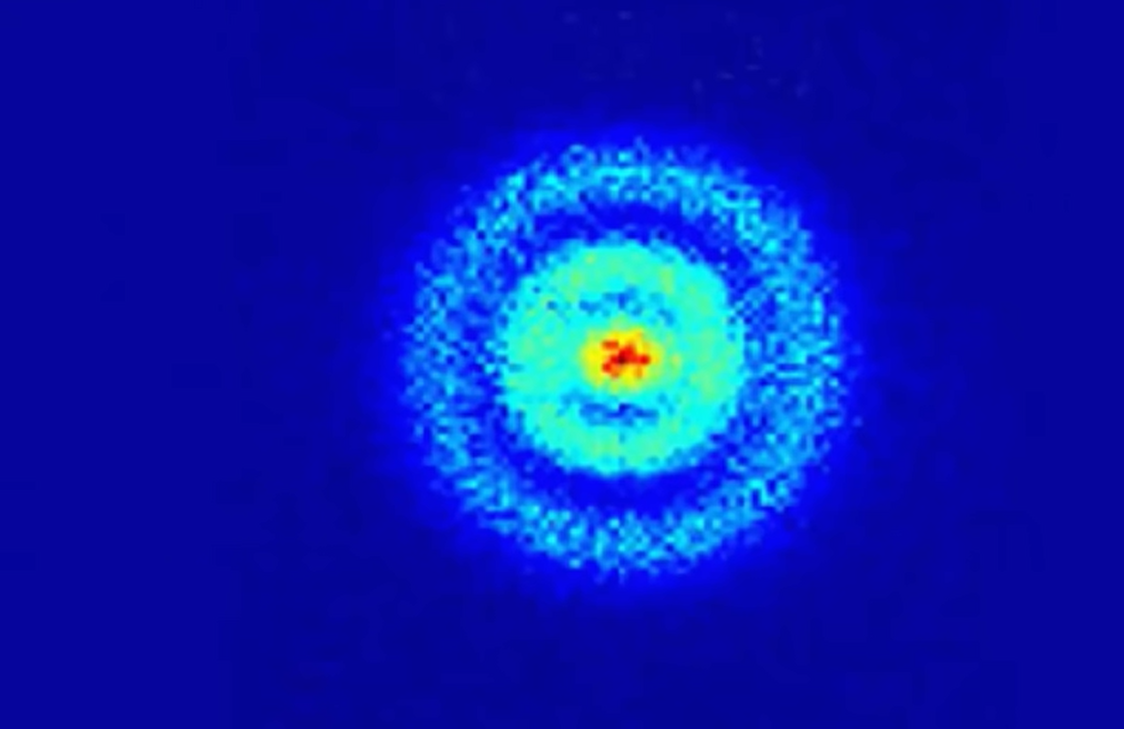
Рисунок 8 фотоионизационная микроскопия атома водорода
И одно из окрытий которое ответило на многие вопросы было в 1932.Тогда учёные уже знали, что если облучать некоторые лёгкие элементы альфа частицами, то возникает какое-то очень проникающее излучение. Сначала думали, что это просто очень мощные гамма лучи. Но Чедвик решил проверить проведя эксперемент. Он взял бериллий и облучал его альфа частицами, это излучение направлял на вещество, парафин. И заметил странную вещь - из парафина начинают вылетать протоны с большой скоростью. Но тут была проблема -если бы это были гамма лучи, они не смогли бы так эффективно выбивать из ядра тяжёлые протоны, так как гамма лучи это поток фотонов определенного спектра которые не могут выбить протоны из ядра на столько эффективно. Чедвик сделал вывод это не Гамма излучение и не какие либо другие из известных ранее видов излучения (альфа, бета, гамма) и они не имеют заряда. Он сделал вывод: это поток частиц без заряда, но с массой примерно как у протона. Так он и открыл нейтрон.
Излучения
Первым учёным, обнаружившим неизвестное ранее явление, стал Вильгельм Конрад Рентген. В 1895 году он открыл рентгеновские лучи - невидимое излучение, способное проходить через различные вещества.
Позднее Анри Беккерель обнаружил, что некоторые вещества, в частности уран, способны самопроизвольно испускать излучение без какого либо внешнего воздействия.
Одно из важнейших открытий сделал Эрнест Резерфорд. Изучая радиоактивное излучение, он установил, что оно неоднородно, и с помощью магнитного поля разделил его на два основных типа: альфа- и бета-излучение.
Альфа излучение  представляет собой поток ядер атомов гелия, (состоящих из двух протонов и двух нейтронов). Данный вид излучения обладает сравнительно слабой проникающей способностью и может быть остановлен листом бумаги. |  | Бета излучение  представляет собой поток электронов. Оно обладает большей проникающей способностью чем альфа излучение, однако задерживается даже стеклом и тонкими металлическими пластинами.
Но в 1900 году Поль Вилляр, работая с радиоактивными веществами, обнаружил ещё один вид излучения. Это излучение прошивало даже те преграды, которые не могли прошивать альфа и бета излучения.
В ходе экспериментов было установлено, что новое излучение не отклоняется магнитным полем, а значит, не имеет электрического заряда. Кроме того, оно обладало очень высокой скоростью и большой проникающей способностью. Позднее Эрнест Резерфорд ввёл название гамма излучение. Гамма излучение представляет собой электромагнитное излучение высокой энергии.
В 1932 году Джеймс Чедвик открыл нейтроное излучения. Позднее было обнаружено и сам нейтрон.
Кроме того, существует космическое излучение это поток высокоэнергетических частиц и излучений, из космического пространства. Источниками космического излучения обычно являются звёзды и другие космические объекты.

В физике и экологии оценка ионизирующего излучения классифицируется по трем ключевым этапам: характеристика самого источника, фиксация поглощенной энергии и расчет биологического эффекта. Интенсивность радиоактивного распада в источнике определяется его активностью, которая в Международной системе единиц (СИ) измеряется в Беккерелях (Бк), где 1 Бк равен одному распаду в секунду (исторический внесистемный аналог Кюри). Физическое воздействие излучения на вещество характеризуется поглощенной дозой, измеряемой в Грэях (Гр). Один Грэй эквивалентен передаче одного джоуля энергии излучения на один килограмм массы облучаемого объекта.
Для оценки реального экологического и медицинского риска физических единиц недостаточно, так как разные виды излучения (например, альфа-частицы и гамма-кванты) наносят живым клеткам разную степень повреждений. Для этого рассчитываются эквивалентная и эффективная дозы, которые измеряются в Зивертах (Зв) (устаревшая единица бэр). Зиверт отражает истинный биологический ущерб организму с учетом коэффициентов радиочувствительности тканей. При проведении экологического мониторинга местности исследователи обычно фиксируют мощность эквивалентной дозы в микрозивертах в час (мкЗв/ч), где безопасным естественным радиационным фоном признаются значения в пределах 0,1-0,3 мкЗв/ч.
Ионы и изотопы
Атом в обычном состоянии имеет одинаковое количество протонов и электронов, благодаря чему он является электрически нейтральным. Однако при определённых условиях атом может терять или присваивать электроны. В результате образуются ионы.
Если атом теряет электроны, он приобретает положительный заряд и становится положительным ионом. Если же атом приобретает дополнительные электроны, он получает отрицательный заряд и становится отрицательным ионом.
Кроме того, атомы одного и того же химического элемента могут отличаться количеством нейтронов в ядре. Такие разновидности атомов называются изотопами.
Количество протонов в ядре определяет химический элемент, а количество нейтронов влияет на массу и устойчивость ядра. Например, все атомы урана имеют 92 протона, однако число нейтронов может различаться. Наиболее известным изотопам урана явается уран 235.
Некоторые изотопы являются стабильными, а некоторые радиоактивными. Радиоактивные изотопы способны самопроизвольно распадаться, испуская различные виды излучения.
Стандартная модель
Картина взаимодействий и строения атома и ядра была бы неполной без соременной концепции понимания строения вещества и принципов взаимодействия. Еще с 1960-70 существовало понимание и математические расчеты указывающие на существование этих частиц, однако, однако тот вид с которым согласны на сегодняшний день большинство ученных и что было выведено не только математически, но и доказано экспериментальным путем стандартная модель приобрела в 2000х Последняя частица которая существовала в математических расчетах, но ее существование было доказано экспериментальным путем в БАК (Большой адронный коллайдер) только 4 июля 2012 Бозон Хиггса.
Стандартная модель это фундаментальная теоретическая конструкция в физике микромира, которая описывает электромагнитное, слабое и сильное ядерные взаимодействия, а также классифицирует все известные на сегодняшний день элементарные частицы, из которых состоит Вселенная. Визуально Стандартную модель часто представляют в виде таблицы, где частицы сгруппированы по их свойствам и роли во взаимодействиях.
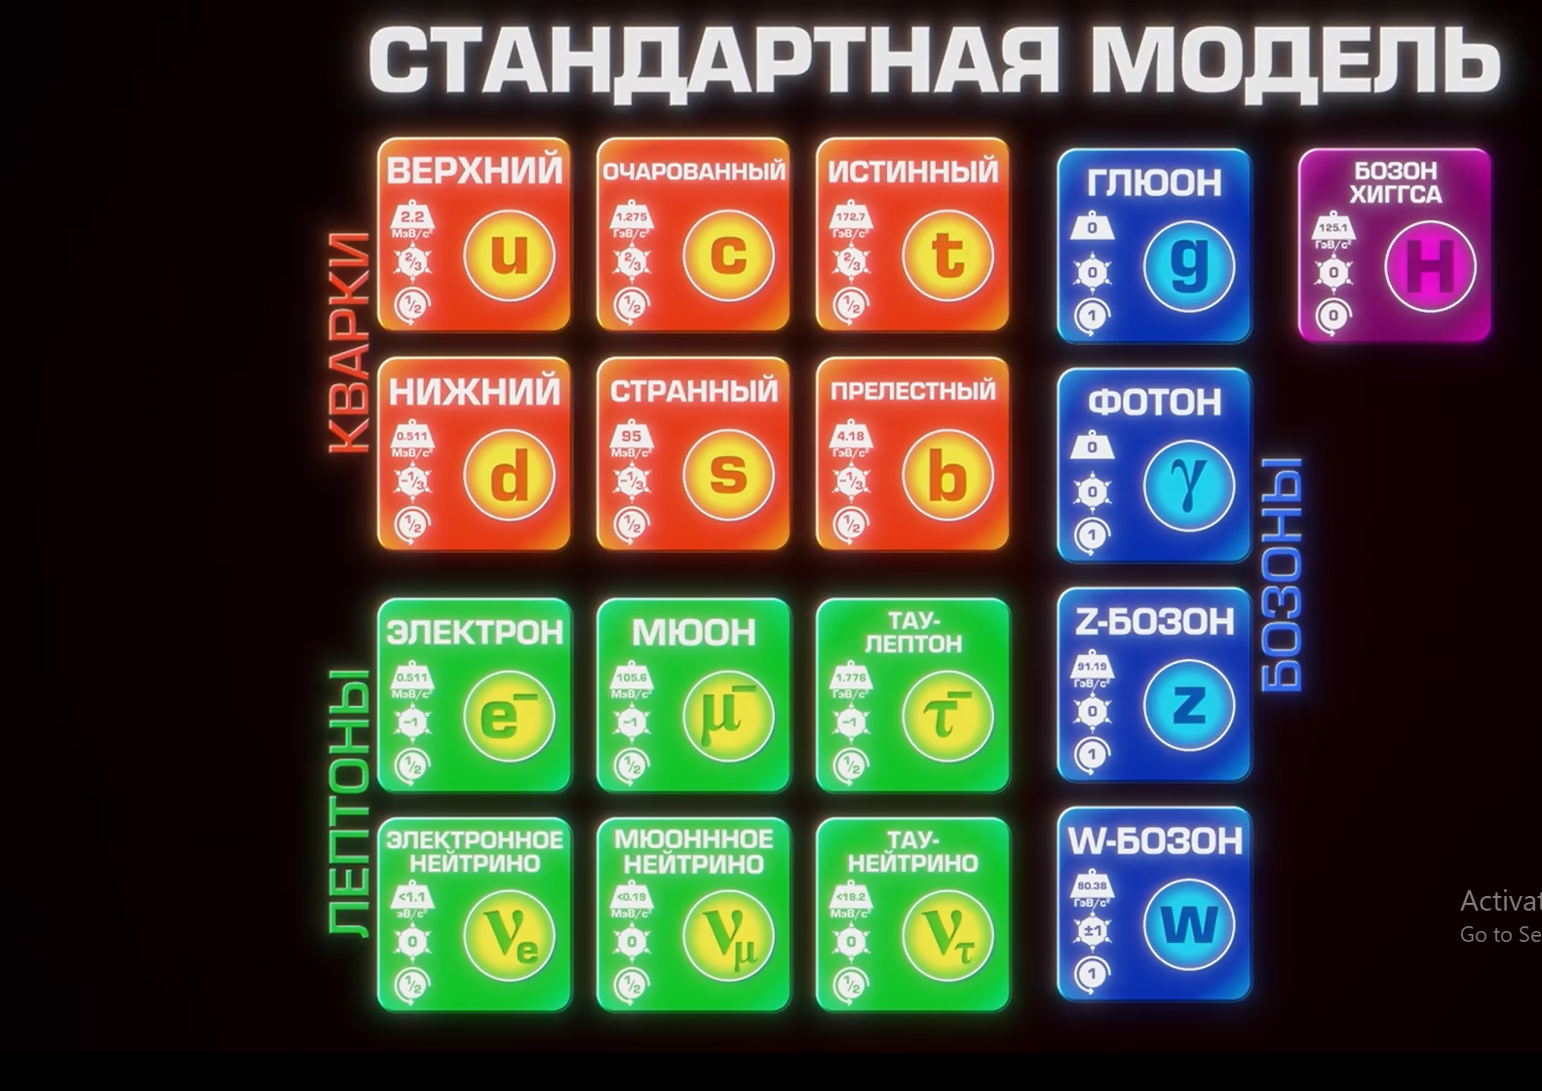
Рисунок 9 Стандартная модель
Все фундаментальные частицы можно разделить на два больших класса фермионы (частицы материи, из которых строится вещество) и бозоны (переносчики разного взаимодействий).
Кварки (оранжевый сектор таблицы)
Кварки это тяжелые составляющие частицы, которые обладают дробным электрическим зарядом и никогда не встречаются в свободном виде. Они делятся на три поколения:
Первое поколение верхний u и нижний d. Именно из них состоят протоны (два верхних и один нижний кварк u-u-d) и нейтроны (два нижних и один верхний u-d-d), образующие ядра атомов.
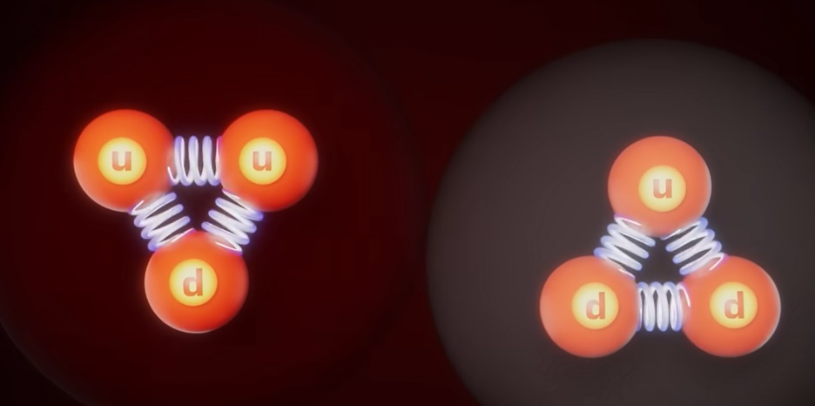
Нейтрон

Протон

Глюон

Верхний кварк

Нижний кварк

Рисунок 10 глюон, верхний кварк, нижний кварк, протон, нейтрон
Второе поколение очарованный c и странный s. Более тяжелые копии первых двух кварков.
Третье поколение истинный t и прелестный b. Самые массивные кварки, которые рождаются только в высокоэнергетических столкновениях например, в коллайдерах.
Лептоны (зеленый сектор таблицы)
Лептоны это легкие частицы материи, которые, в отличие от кварков, могут существовать изолированно. Они также разбиты на три поколения, в каждом из которых есть одна заряженная частица и одно нейтрино
Электрон e-, Мюон μ - и Тау-лептон τ –
Электрон это стабильная, отрицательно заряженная частица первого поколения. Вместо механического «вращения» вокруг ядра, электроны образуют вокруг него квантовое электронное облако, как описывал Шрёдингер, определяя химические свойства всех элементов. Мюон и тау-лептон его тяжелые, нестабильные «копии».
Электронное нейтринно ν_{е}, мюонное нейтрино ν_{μ} и тау-нейтрино ν_{τ} это нейтральные, невероятно легкие частицы, которые практически не взаимодействуют с обычной материей. Электронное нейтрино рождается в процессах бета распада (Бета-распад это тип радиоактивного распада, при котором атомное ядро самопроизвольно испускает или захватывает лептоны (электроны, позитроны или нейтрино), превращаясь в ядро другого элемента), при делении тяжелых ядер в реакторах АЭС, а также в ходе термоядерных реакций внутри Солнца.
Калибровочные бозоны (синий сектор)
Калибровочные бозоны - эти частицы отвечают за то, как фермионы взаимодействуют друг с другом. В физике силы передаются путем обмена бозонами.
Глюон g Переносчик сильного взаимодействия. Он «склеивает» кварки внутри протонов и нейтронов, преодолевая их электромагнитное отталкивание, а также удерживает протоны и нейтроны вместе в составе атомного ядра.
Фотон γ переносчик электромагнитного взаимодействия. Фотон это квант света, но его роль больше, он осуществляет связь между всеми заряженными частицами. Именно благодаря фотонам электроны удерживаются на орбитах атомов, существуют химические связи, электричество и магнетизм.
W и Z бозоны Переносчики слабого взаимодействия. Они уникальны тем, что имеют огромную собственную массу (в отличие от безмассовых фотонов и глюонов). Слабое взаимодействие ответственно за радиоактивный распад элементов включая бета распад и запускает термоядерный синтез, благодаря которому светят звезды.
Бозон Хиггса (Фиолетовый сектор)
Бозон Хиггса занимает в Стандартной модели особое место. Это не переносчик обычных сил и не частица материи, а квант так называемого поля Хиггса.
Поле Хиггса невидимо и пронизывает абсолютно всю Вселенную. Его главная задача -наделение других элементарных частиц массой. Очень часто его называют поле пространства.
Когда фундаментальные частицы кварки, электрон, тяжелые W/Z-бозоны движутся сквозь это поле, они как бы «вязнут» в нем, взаимодействуя с полем Хиггса. Это сопротивление, инерция мы и фиксируем как массу частицы
Цепная реакция
Цепная ядерная реакция представляет собой процесс, при котором деление одного атомного ядра вызывает последующее деление других ядер.
Сильное взаимодействие это мощнейшая фундаментальная сила в природе, которая удерживает вместе кварки внутри протонов и нейтронов, а также связывает сами протоны и нейтроны в ядрах атомов
Принцип действия цепной реакции основан на том, что при делении ядра тяжёлого элемента, выделяется большое количество энергии и несколько свободных нейтронов.
Эти нейтроны могут сталкиваться с другими ядрами и вызывать их деление. В результате каждого нового деления снова выделяются нейтроны, которые продолжают вызывать дальнейшие реакции.
Таким образом, количество реакций начинает быстро увеличиваться, образуя непрерывный процесс, называемый цепной ядерной реакцией.
В 1942 году под руководством Энрико Ферми в Чикаго была осуществлена первая в мире управляемая цепная ядерная реакция на установке «Чикагская поленница-1».

Глава 3
Атомные электростанции,
Принцип работы ядерного реактора
Любая атомная электростанция имеет в основе работы следующие основные части:
1) Ядерный реактор
2) Парогенератор
3) Турбина
4) Генератор
5) Конденсатор
Ядерный реактор
В 1938–1939 годах Лиза Мейтнер, Отто Ган и Фриц Штрассман открыли и объяснили процесс деления атомного ядра, при котором выделяется огромное количество энергии. Данное открытие стало научной основой для создания ядерных реакторов и развития атомной энергетики.
В качестве ядерного топлива в большинстве реакторов используется уран-235. Данный изотоп обладает относительно нестабильным ядром, содержащим 92 протона и 143 нейтрона. Благодаря своим свойствам уран-235 способен поддерживать цепную ядерную реакцию.
Процесс деления начинается с того, что медленный нейтрон попадает в ядро урана 235. В результате образуется крайне нестабильное ядро урана 236 реакция имеет такой вид:
U₂₃₅+N=U₂₃₆
После захвата нейтрона ядро получает дополнительную энергию и становится ещё менее устойчивым. Под действием внутренних сил ядро начинает деформироваться и вытягиваться. Сильное ядерное взаимодействие, удерживающее частицы ядра вместе, действует только на очень малых расстояниях.
Когда ядро становится слишком вытянутым, силы отталкивания между протонами начинают преобладать, вследствие чего ядро распадается на более лёгкие элементы.
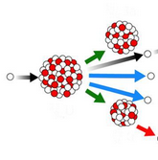
Рисунок 11 Расщепление атома Урана 235 на ядра атомов Берилия и Криптония
При делении ядра выделяются:
два новых более легких, чем ядро урана 236, ядра,
- а точнее Ba₁₄₁ + Kr₉₂
- 2–3 свободных нейтрона
- гамма-излучение
- большое количество энергии
В итоге когда ядро атома урана-236 разрывается, высвобождается большое количество энергии, ядро ятома Бария-141 и Криптония-92 а так же 3 свободно летяших нейтронов
U₂₃₆ = Ba₁₄₁ + Kr₉₂ + 3N+E_{k}
Выделившиеся нейтроны могут сталкиваться с другими ядрами урана-235, вызывая их последующее деление. В результате возникает цепная ядерная реакция, при которой число реакций непрерывно увеличивается.
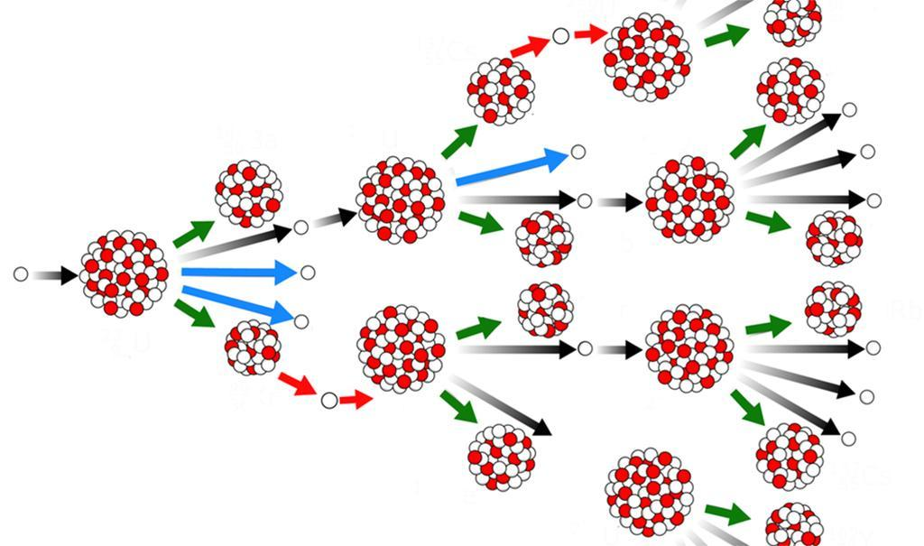
Рисунок 12 Цепная реакция
Энергия, выделяющаяся в ходе деления, появляется благодаря превращению части массы вещества в энергию. После реакции суммарная масса образовавшихся ядер частиц оказывается меньше массы начального ядра урана. Эта разница массы преобразуется в энергию согласно теории относительности Альберта Эйнштейна,
E=mc²
Первоначально данная энергия существует в виде кинетической энергии осколков деления (Ba₁₄₁, Kr₉₂). При столкновении с атомами топлива и стенками ТВЭЛов (теопловыделающих элементов) кинетическая энергия превращается в тепловую. Поскольку в реакторе одновременно происходит огромное количество подобных реакций, выделяется большое количество тепловой энергии, используемой для нагрева теплоносителя и последующей выработки электроэнергии.
Получение большого количества энергии в резулкьтате цепной реакции рсщепления атоимов урана лежит в основе работы ядерного реактора.

Расмотрим составляющие реактора. Мощность ядерного реактора регулируется с помощью специальных управляющих стержней. Их основная задача заключается в контроле скорости цепной ядерной реакции.
Управляющие стержни обычно изготавливаются из веществ, хорошо поглощающих нейтроны, таких как бор, кадмий или гафний. Выбор данных материалов обусловлен их способностью эффективно захватывать нейтроны, участвующие в цепной реакции.
Если мощность реактора становится слишком высокой, подвижные стержни опускаются в активную зону реактора и начинают поглощать нейтроны. В результате уменьшается количество делений ядер урана, что приводит к снижению интенсивности цепной реакции и уменьшению мощности реактора.
При необходимости стержни обратно поднимаются и тогда мощность реактора обратно начинает увеличиватся.
Кроме регулирования мощности, подвижные стержни обеспечивают безопасность реактора. В аварийных ситуациях они могут быть быстро полностью опушены в активную зону, практически мгновенно останавливая цепную реакцию.
После деления ядра урана-236 выделяются быстрые нейтроны. Однако такие нейты не вызывают дальнейшее деление ядер урана-235. Иза своей высокой скорости они часто пролетают мимо ядер атомного топлива и не взаимодействуют с ними.
Для поддержания цепной реакции в конструкции ядерного реактора используется специальное вешество. Его основная задача заключается в уменьшении скорости нейтронов до такой скорости чтоб эффетивно разрывать ядра атомного топлива.
В качестве замедлителя чаще всего используются обычная вода, тяжёлая вода (D₂O-это молекула воды, но в которой атомы водорода заменены на изотоп водорода дейтерий где в ядре находится 1 протон и 1 нейтрон) или графит.
При столкновении нейтронов с атомами замедлителя их скорость постепенно уменьшается.И после замедления вероятность взаимодействия нейтронов с ядрами урана-235 значительно возрастает, благодаря чему цепная ядерная реакция становится устойчивой.
Одним из важнейших элементов безопасности атомной электростанции является защитный корпус реактора. Он представляет собой массивную конструкцию, окружающую реактор и предназначенную для предотвращения распространения радиации за пределы реактора.
Защитный корпус выдерживает высокое давление, температуру и высокую радиацию. В случае авари его основная задача заключается в удержании радиоактивных веществ внутри конструкции.
Обычно защитный корпус состоит из толстых слоёв железобетона и металлических пластин.
Совокупность всех этих вешей конструкций реактора дает ему максимальную безопасность. И даже если произойдет авария стержни автоматический опустятся реакция ослабевает а зашитный корпус удерживает радиацию.
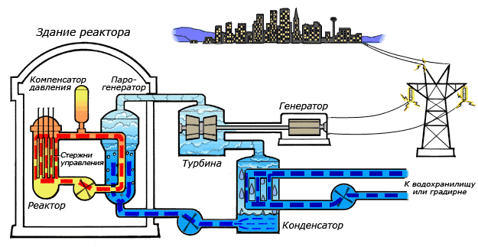
Рисунок 13 Схема работы Атомной Электростанции
Парогенератор
После выделения тепловой энергии в ядерном реакторе возникает необходимость безопасно передать данное тепло для дальнейшей выработки электроэнергии. Для этого на атомных электростанциях используется парогенератор.
Парогенератор представляет собой специальное устройство, предназначенное для передачи тепловой энергии от теплоносителя к воде второго контура. В большинстве атомных электростанций вода, циркулирующая через реактор, находится под очень высоким давлением. Благодаря этому она не закипает даже при температуре свыше 300°C.
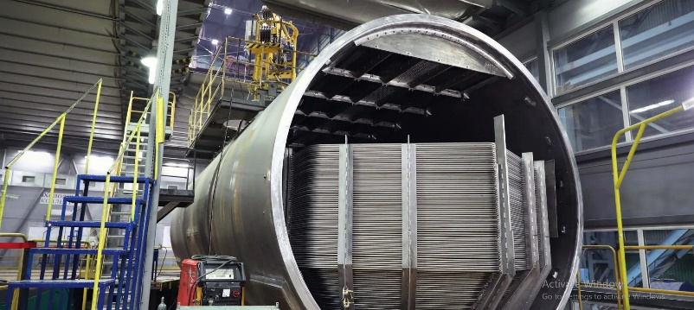
Нагретый теплоноситель первого контура поступает в парогенератор, внутри которого расположены многочисленные трубки. Через данные трубки проходит горячая вода из реактора, а снаружи трубок находится вода второго контура. Между контурами не происходит смешивания воды и тогда тепло передаётся через стенки трубок.
Рисунок 14 Парогенератор

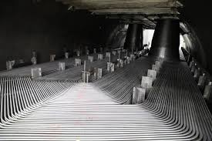

Рисунок 15 Трубки второго контура парогенератора
В результате передачи тепловой энергии вода второго контура начинает закипать и превращаться в пар. Полученный пар под высоким давлением направляется на турбину, вызывая вращение её лопастей. Турбина, в свою очередь, соединена с электрогенератором, который преобразует механическую энергию вращения в электрическую энергию.
Использование двухконтурной системы имеет большое значение для безопасности атомной электростанции. Радиоактивная вода первого контура не контактирует с водой второго контура, благодаря чему уменьшается риск распространения радиоактивных веществ за пределы реактора.
Турбина
Пар, образующийся в парогенераторе, поступает в турбину под высоким давлением и большой скоростью. Турбина представляет собой устройство с большим количеством лопастей, закреплённых на вращающемся валу.
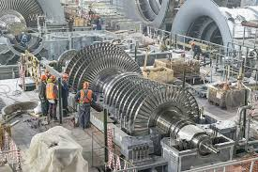
Рисунок 16 Открытая турбина АЭС
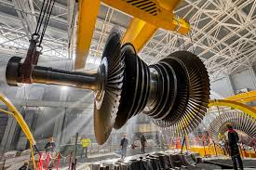
Рисунок 17 Лопасти турбины
При прохождении через турбину поток пара давит на лопасти и заставляет вал вращаться. Таким образом, тепловая энергия пара преобразуется в механическую энергию вращения.
На крупных атомных электростанциях турбины имеют очень большие размеры и способны совершать тысячи оборотов в минуту.
Генератор
Турбина соединена с электрическим генератором. Во время вращения вала турбины начинает вращаться и ротор генератора.
Принцип работы генератора основан на явлении электромагнитной индукции, открытом Майклом Фарадеем в 1831 году. При вращении магнитного поля внутри генератора в обмотках возникает электрический ток.
Таким образом, механическая энергия вращения преобразуется в электрическую энергию, которая затем передаётся в электрическую сеть и поступает к потребителям.
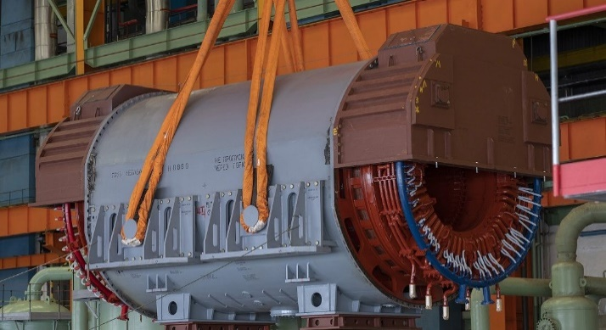
Рисунок 18 статор генератора АЭС
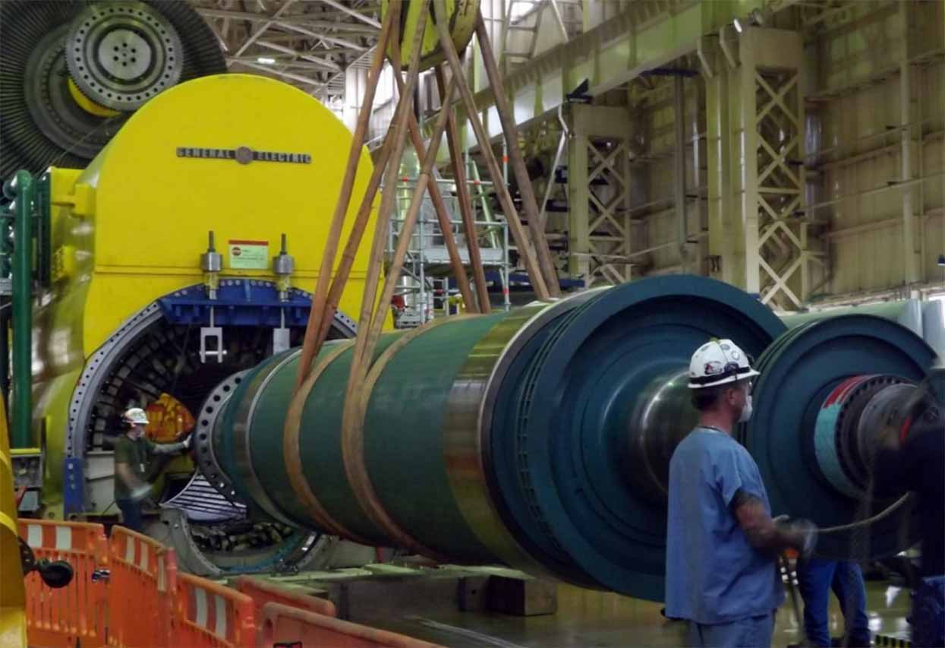
Рисунок 19 Ротор генератора АЭС
Но поскольку генераторы атомных электростанций обладают очень большой мощностью, во время их работы выделяется значительное количество тепла. Перегрев оборудования может привести к снижению эффективности работы и повреждению внутренних элементов генератора, поэтому применяется специальная система охлаждения.
Охлаждение генератора может осуществляться при помощи воды, воздуха или водорода. На крупных атомных электростанциях часто используется водородное охлаждение, так как водород обладает высокой теплопроводностью и позволяет эффективно отводить тепло от нагревающихся частей генератора. Полученное тепло затем дополнительно отводится с помощью теплообменников и систем циркуляции охлаждающей воды.
Конденсатор
После прохождения через турбину, пар поступает в конденсатор. Основная задача конденсатора заключается в охлаждении и превращении пара обратно в воду.
Внутри конденсатора расположены трубки, по которым циркулирует холодная вода. При контакте с охлаждённой поверхностью пар теряет тепловую энергию и конденсируется, превращаясь в жидкость.
Полученная вода затем снова направляется в парогенератор, где повторно нагревается. Таким образом образуется замкнутый цикл, позволяющий многократно использовать воду в работе атомной электростанции.
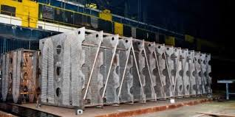
Рисунок 20 Конденсатор
Кроме того, конденсатор помогает поддерживать низкое давление на выходе из турбины, что повышает эффективность работы.
Типы реакторов
Исходя из принципа работы реакторы бывают:
Водо-водяной реактор PWR (Pressurized Water Reactor). Один из самых распространеных в мире типов реакторов (тип реактора Мецаморской АЭС). Принцип действия этого типа реакторов где вода используется и для теплопередачи к парогенератору и для замедления нейтронов.
Кипящий реактор (BWR) (Boiling Water Reactor). Реактор устроен образом что испоряюшаяся вода в следствии теплоотдачи реактора сразу поподает в турбину. Его премущество это дешевизна строения, но недостатки в том что радиоактивный пар поподает в турбину в следствии турбина нуждается в больие сильной зашите и обслуживании.
РБМК (Реактор большой мощности канальный). Тип даного реактра большинстве использывался в странах СССР. Даный реактор работает по принципу водо-водяного реактора но в даном реакторе в качестве замедлителя нейтронов используется графит, а вода протекая через каналы забирает тепло.
Тяжеловодный реактор HWR (Heavy Water Reactor). Принцип действия реактора одинаковый с водоводяным реактором, но в качестве замедлителя нейтронов используется тяжелая вода (D₂O-это молекула воды, но в которой атомы водорода заменены на изотоп водорода дейтерий где в ядре находится 1 протон и 1 нейтрон)
Быстрые реакторы FBR (Fast Breeder Reactor). Быстрые реакторы это особый тип ядерных реакторов, в которых нейтроны не замедляются, а сохраняют свою изначалную скорость. Благодаря этому такие реакторы могут не только расходовать ядерное топливо, но и создавать новое, превращая уран 238 в плутоний 239.Для теплопередачи чаще всего используют жидкий натрий, так как он хорошо переносит тепло и почти не замедляет нейтроны.
Газоохлаждаемыe реакторy GCR (Gas-Cooled Reactor). Газоохлаждаемые реакторы используют в качестве теплопроводителя газ, обычно гелий или углекислый газ.Основным преимуществом таких реакторов является возможность работы при очень высоких температурах, что повышает эффективность электростанции.

Глава 4
Вопросы АЭС
Инциденты
В истории атомной энергетики произошло несколько крупных аварий. Ниже будут рассмотрены 4 самых значимых инцидента, а так же один который произошел на Армянской АЭС.
Чернобыльская авария произошедшая в 1986 году в 4-м энергоблоке.
Причиной аварии послужило сочетание нескольких факторов – ошибка сотрудников, нарушение процедуры и правил и конструктивный деффект реактора типа РБМК-1000.
Суть эксперимента состояла в том что нужно было проверить хватит ли остаточного движения турбины для выработки электрической энергии необходимой для работы системы охлаждения в случае отключения электричества до того как запустятся аварийные электрогенераторы.
Так как установленный регламент был нарушен, реактор был доведен до опасного состояния, когда мощность упала почти до нуля (явлением «отравления» ксеноном), а затем резко повышена, что сделало его крайне нестабильным. Когда ход эксперимент вышел из под контроля, была нажата кнопка АЗ-5 (Ававийная Защита 5й категории – кнопка экстренной остановки реактора), что должно было привести к остановки реактора с помощью регулирующих стержней. Но в реакторах типа РБМК-1000 концы стержней изготовленыт из графита, что привело к резкому усилению реакции. При входе в активную зону они на короткое время вытеснили воду и добавили реактивность, вызвав взрывной скачок мощности. В реакторах РБМК вода служит не только охладителем, но и поглотителем нейтронов. Когда вода закипела и превратилась в пар, количество свободных нейтронов увеличилось, что привело к еще большему росту мощности — реактор вышел из-под контроля.
В результате произошёл резкий рост мощности, приведший к мощному паровому взрыву и разрушению реактора. Масштаб аварии значительно увеличился из-за отсутствия полноценного защитного корпуса и возгорания графита внутри реактора, вследствие чего радиоактивные вещества попали в атмосферу.
Авария на АЭС Фукусима-1 произошедшая в 2011-м году.
После сильного землетрясения сработала автоматика, стержни поглотители опустились и реакторы автоматически остановились и цепная ядерная реакция остановилась, однако остановить реактор не означает что он моментально остывает. Ядерноее топливо продолжает выделять тепло и его нужно продолжать остужать. Станция отключилась от электросети но для работы насосов системы охл;аждения включились резервные дизельные генераторы. Однако цунами, вызванное землетресением, пришедшая к берегу спустя почти час была более 13 метров высотой (по некоторым оценкам 14-15) Защитная дамба была рассчитана максимум на 5.7 метро. Волна цунами затопила дизельные генераторы станции, изза чего системы охлаждения перестали работать. Несмотря на остановку реакторов, остаточное тепловыделение продолжало нагревать реактор, что привело к растоплению активной зоны. При высокой температуре перегретый пар вступил в реакцию с цирконием, с выделением большого количества водорода, что привело к нескольким взрывам на территории станции. Сами реакторы взрывы не повредили, так как они были в прочной гермооболочке, но здание было сильно разрушено и радиация попала в окружающую среду.
Авария на Три-Майл-Айленд произошедшая в 1979-м году.
Тогда сломался клапан в системе охлаждения. Причиной инцидента стала неисправность клапана в системе охлаждения реактора. Из-за ошибок операторов и некорректных показаний приборов часть активной зоны реактора перегрелась. Однако защитный корпус реактора выдержал, благодаря чему удалось избежать серьёзного выброса радиоактивных веществ.
Авария на Армянской ААЭС произошедшая в 1982 году
В 1982 году из-за крупного пожара в кабельных тоннелях второго энергоблока. Огонь быстро распространился по кабельным линиям, что привело к отключению систем энергоснабжения и охлаждения реактора. В результате возникла угроза перегрева реактора и возможного взрыва водорода. Несмотря на серьёзные повреждения оборудования, пожарным и специалистам удалось стабилизировать ситуацию и предотвратить крупную ядерную катастрофу.

Анализ приведенных исторических инцидентов показывает, что ключевой угрозой для безопасности атомной энергетики является человеческий фактор, а не сама технология. Аварии на Чернобыльской АЭС и Три-Майл-Айленд стали прямым следствием халатности, грубых нарушений регламентов и ошибок операторов. Даже в случае с АЭС «Фукусима-1», пострадавшей от стихии, первопричиной тяжелых последствий стал просчет инженеров, разместивших резервные генераторы в зоне затопления.
Противоположным примером служит инцидент на Армянской АЭС в 1982 году, где масштабную катастрофу удалось предотвратить исключительно благодаря профессионализму и быстрой реакции специалистов в критической ситуации.
Таким образом, ядерная энергия остается безопасной до тех пор, пока строго соблюдаются правила ее эксплуатации. Главную опасность представляет не технологическая сложность реакторов, а пренебрежение правилами безопасности и безответственность на любом из этапов управления ими.

Преимущества и недостатки АЭС
Преимущества
Стабильность энергоснабжения
АЭС способны непрерывно вырабатывать базовое количество электроэнергии в течение долгого времени. В отличие от солнечных и ветряных электростанций, работа АЭС не зависит от погодных условий, времени суток или силы ветра.
Безопасность
Современные АЭС оснащены сложными системами безопасности (подробнее описывалось выше). При возникновении опасности реактор может автоматически почти полностью остановить дейтельность реактора и включить системы аварийного охлаждения.
Экологичность
Во время работы АЭС практически не выбрасывают углекислый газ, дым и вредные вещества в атмосферу в отличи ТЭС и ГЭС. Благодаря этому АЭС считаются одним из наиболее экологичных способов получения большого количества энергии.
Высокая энергоэффективност
Даже небольшое количество ядерного топлива способно выделять огромное количество энергии. По энергоэффективности ядерное топливо значительно превосходит уголь, нефть и газ.
Экономичность топлива
Для работы АЭС требуется сравнительно небольшое количество топлива. Одной загрузки реактора может хватать на длительное время, что снижает расходы на транспортировку и хранение топлива.
Недостатки
Утилизация отходов
После работы реактора остаются радиоактивные отходы, которые могут сохранять опасность годами. Для их хранения необходимы специальные контейнеры и защищённые хранилища.
Высокая стоимость строительства
Строительство атомных электростанций требует огромных финансовых затрат, сложных технологий и большого количества времени.
Риск аварий
Хотя аварии на АЭС происходят крайне редко, их последствия могут быть очень серьёзными. Радиоактивное загрязнение способно нанести вред окружающей среде и здоровью людей.
Человеческий фактор
Ошибки операторов, неправильные действия персонала или нарушение правил безопасности и не учитывть осбеность рельефа при постройке АЭС могут привести к аварийным ситуациям. Поэтому сотрудники и конструкторы АЭС должны проходить длительную подготовку и строгий контроль.

Сегодня многие страны используют атомную энергию. Однакоко к ее развитию сильно различаются если Франция получает около 70–80% всей своей электроэнергии на АЭС, занимая по этому показателю первое место в мире, то Германия, напротив, полностью отказалась от атомной энергетики, закрыв свои последние станции в 2023 году.

Заключение
В ходе выполнения исследовательской работы были изучены история развития ядерной физики, строение атома, природа радиоактивного излучения, принципы цепной ядерной реакции и устройство атомных электростанций. Было рассмотрено, каким образом открытия множества учёных постепенно сформировали современное понимание наномира и сделали возможным использование энергии атомного ядра в мирных целях.
Изучение данной темы показывает, насколько связаны фундаментальная наука и современные технологии. Открытия в области строения вещества, которые изначально являлись исключительно научными исследованиями, в итоге позволили создать технологии, обеспечивающие энергией целые страны.
В ходе работы было установлено, что многие опасения, связанные с атомной энергетикой, нередко возникают из-за недостаточного понимания принципов её работы. Несмотря на существование крупных аварий в истории атомной энергетики, современные АЭС обладают сложными системами защиты и многоуровневой системой безопасности. Анализ крупнейших инцидентов показывает, что в большинстве случаев причиной тяжёлых последствий становились человеческие ошибки, нарушения регламентов или инженерные просчёты, а не сама природа ядерной энергии.
Изучение принципов работы атомных электростанций, ядерных реакций и систем безопасности позволяет более объективно оценивать как преимущества, так и реальные риски атомной энергетики. Атомная энергетика остаётся одним из самых мощных и эффективных способов получения большого количества энергии и продолжает играть важную роль в развитии современной цивилизации.

Источники
https://ru.aravot.am/2018/03/31/268730/
Сериал студии HBO «Чернобыль»
Обучающий визит на Мецаморскую ААЭС
Интервью с сотрудником АЭС
Документальный фильм «Фукусима – катастрофа спроектированная на бумаге»
Даниил Данин «Нильс Бор»
Википедия
Образовательный канал Топлес «Из чего состоит все? 4 Закона Вселенной» - https://www.youtube.com/watch?v=V63UrLL7Avs&t=900s
Большая российская энциклопедия
Britannica — Nuclear reactor
Britannica — Radioactivity
IAEA (Международное агентство по атомной энергии)
World Nuclear Association

Вильгельм Конрад Рентген — открытие рентгеновских лучей (1895) https://ru.wikipedia.org/wiki/%D0%A0%D0%B5%D0%BD%D1%82%D0%B3%D0%B5%D0%BD

Антуан Анри Беккерель — открытие радиоактивности (1896) https://ru.wikipedia.org/wiki/%D0%91%D0%B5%D0%BA%D0%BA%D0%B5%D1%80%D0%B5%D0%BB%D1%8C,_%D0%90%D0%BD%D1%82%D1%83%D0%B0%D0%BD_%D0%90%D0%BD%D1%80%D0%B8э

Мария Кюри и Пьер Кюри — исследования радиоактивности
https://ru.wikipedia.org/wiki/%D0%A1%D0%BA%D0%BB%D0%BE%D0%B4%D0%BE%D0%B2%D1%81%D0%BA%D0%B0%D1%8F-%D0%9A%D1%8E%D1%80%D0%B8,_%D0%9C%D0%B0%D1%80%D0%B8%D1%8F

https://ru.wikipedia.org/wiki/%D0%9A%D1%8E%D1%80%D0%B8,_%D0%9F%D1%8C%D0%B5%D1%80

Джозеф Джон Томсон — открытие электрона https://ru.wikipedia.org/wiki/%D0%A2%D0%BE%D0%BC%D1%81%D0%BE%D0%BD,_%D0%94%D0%B6%D0%BE%D0%B7%D0%B5%D1%84_%D0%94%D0%B6%D0%BE%D0%BD

Эрнест Резерфорд — открытие ядра атома и исследования радиации https://ru.wikipedia.org/wiki/%D0%A0%D0%B5%D0%B7%D0%B5%D1%80%D1%84%D0%BE%D1%80%D0%B4,_%D0%AD%D1%80%D0%BD%D0%B5%D1%81%D1%82

Нильс Бор — модель атома и энергетические уровни
https://ru.wikipedia.org/wiki/%D0%91%D0%BE%D1%80,_%D0%9D%D0%B8%D0%BB%D1%8C%D1%81

Эрвин Шрёдингер — квантовая модель атома и орбитали
https://ru.wikipedia.org/wiki/%D0%A8%D1%80%D1%91%D0%B4%D0%B5%D1%80,_%D0%93%D0%B5%D1%80%D1%85%D0%B0%D1%80%D0%B4

Росатом
World Nuclear Association — Nuclear Power Reactors
IAEA — Nuclear Power Plants
Авария на Три-Майл-Айленд
https://ru.wikipedia.org/wiki/%D0%90%D0%B2%D0%B0%D1%80%D0%B8%D1%8F_%D0%BD%D0%B0_%D0%90%D0%AD%D0%A1_%D0%A2%D1%80%D0%B8-%D0%9C%D0%B0%D0%B9%D0%BB-%D0%90%D0%B9%D0%BB%D0%B5%D0%BD%D0%B4

